蚵寮國小—95年畢業生蚵粉馬賽克創作
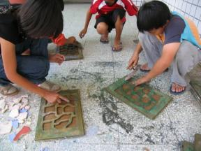 | 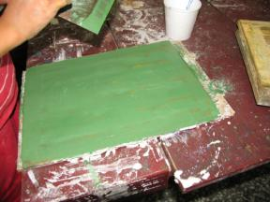
馬賽克材料製作 | 加上繽紛色彩
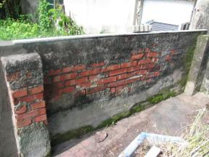 | 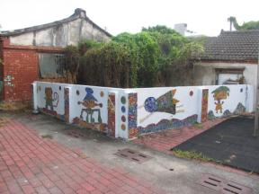
改造前 | 改造後

